LAKITIRA SUITES 5*

Лето 2012 года

Цены от:
Количество ночей | Тип питания | Стоимость, руб.
7 ночей/8дней | Полупансион | 42445
10 ночей/11дней | Полупансион | 58276
14 ночей/15дней | Полупансион | 76258
*Цена указана за 2-х человек

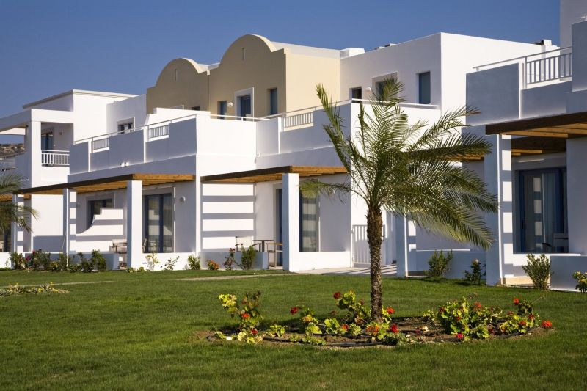

Контактная информация
Телефон | +30 (224) 209-11-15
Факс | +30 (224) 209-15-41
Сайт | www.lakitira.com
E-mail | info@lakitirahotel.gr
Месторасположение отеля
Название курорта | KOS
Расстояние до моря | 200 м
Расстояние от аэропорта | 11 км
Общее количество номеров в отеле | 83
Бунгало
Количество бунгало | 4
Этажность бунгало | 2
Количество номеров в бунгало(всего) | 83
Услуги отеля
Открытый бассейн
Прачечная
Магазины
Wi FI
Комментарии (услуги отеля) | 1 открытый бассейн с пресной водой (без подогрева), 12x17 м. Парковка. Ювелирный магазин, мини-маркет, бутик. Аренда утюга на ресепшн. Прачечная самообслуживания. Wi-Fi по запросу.
Размещение с животными (Коментарии) | Отель не принимает с животными.
Спорт и фитнесс
Спортивный зал
Сауна
Теннисный корт
Площадка для мини-футбола
Дайвинг центр
Виндсерфинг
Комментарии (спорт и фитнес) | 1 теннисный корт: аренда оборудования бесплатно, освещение и услуги тренера платно. Уроки виндсерфинга и аренда оборудования платно. Водные виды спорта (недалеко от отеля): водные лыжи (платно).
Услуги для детей
Детская кровать
Детские стульчики в ресторане
Игровая площадка
Комментарии (услуги для детей) | Бассейн с пресной водой (без подогрева), 9x10 кв.м, глубина 0,5 м. Игровая комната.
Детский бассейн
Пляж
Территория пляжа | Собственный песчаный пляж.
Вход в море | Песок.
Шезлонги
Зонтики
Пляжные полотенца
Комментарии (пляж) | Между отелем и пляжем есть дорога.
Питание
Детское меню
Расписание работы основного ресторана | Ruby Restaurant: завтрак с 07:30-10:00, ужин с 19:30-22:00. Шведский стол.
Бары | Лобби-бар "Topaz Bar": часы работы с 18:00-01:00; Бар у бассейна "Splash Bar": часы работы с 10:00-18:00, обед по меню a-la carte c 12:00-17:00; Бар на пляже "Splash": часы работы с 11:30-15:00.
Комментарии (питание) | Для гостей, проживающих по системе HB, возможность поменять ужин на обед не предоставляется.
 | HB
Нестандартные номера
Deluxe room | 58 номеров. Площадь 24 кв.м. Максимальное размещение 2 + 1. Вид на сад. В номере ТВ (есть российский канал), кабельный Интернет (платно), сейф, индивидуальный кондиционер, 1 двуспальная или 2 односпальные кровати. В ванной комнате ванна, фен. Халаты и тапочки. Балкон\Терраса. Чайные принадлежности. Покрытие пола - кафель\ковер. Уборка номера: ежедневно. Смена белья: 3 раза в неделю. Платно: минибар, телефон. Дополнительная кровать - софа.
 | One Bedroom Maisonette. 9 номеров. Площадь 52 кв.м. Максимальное размещение 4 человека. Вид на сад. Двухэтажный номер. На 1 этаже терраса, спальня (одна двухместная кровать или две одноместные), пол - кафель. На 2 этаже балкон, гостиная (2 софы, 2x0,8 м), пол - ковролин. Ванная комната: ванна, гибкий душ, фен, косметическое зеркало, банные принадлежности (мыло, шампунь, лосьон для тела). На 2 этаже ванная комната с душем (гибкий душ, поддон, шторка). В номере ТВ (есть российский канал), кабельный Интернет (платно), минибар (платно), телефон (платно), сейф (бесплатно). Индивидуальный кондиционер. Халаты и тапочки. Чайные принадлежности. Уборка номера: ежедневно. Смена белья: 3 раза в неделю.
 | Two Bedrooms Maisonette. 4 номера. Площадь 70 кв.м. Максимальное размещение 6 человек. Вид на сад. Двухэтажный номер. На 1 этаже терраса, спальня, ванная комната. На 2 этаже балкон, гостиная (2 софы, 2x0,8 м), спальня. В номере 3 ванные комнаты: ванна, гибкий душ, фен, косметическое зеркало, банные принадлежности (мыло, шампунь, лосьон для тела). В одной спальне двухместная кровать, в другой - двухместная кровать или две одноместные. В номере 3 ТВ (есть российский канал), кабельный Интернет (платно), минибар (платно), телефон (платно), сейф (бесплатно). Индивидуальный кондиционер в каждой комнате. Халаты и тапочки. Чайные принадлежности, 1 бутылка воды по заезду. Есть межкомнатные двери. Покрытие пола - кафель. Уборка номера: ежедневно. Смена белья: 3 раза в неделю.
 | Family Suite. 12 номеров. Площадь 44 кв.м. Максимальное размещение 4 человека. Балкон/ Терраса. Двухкомнатный номер, есть межкомнатная дверь. 1 двухместная или 2 одноместные кровати, 2 софы (2x0,8 м). В номере ТВ (есть российский канал), кабельный Интернет (платно), минибар (платно), телефон (платно), сейф. Халаты и тапочки. Индивидуальный кондиционер. Ванная комната: ванна, гибкий душ, фен, косметическое зеркало, банные принадлежности (мыло, шампунь, лосьон для тела). Гостевой туалет. Чайные принадлежности, 2 бутылки воды по заезду. Уборка номера: ежедневно, смена белья: 3 раза в неделю. Пол - ковролин.

